臺北縣中和光復國小2010年兒童節慶祝活動成果展示
辦理年級 |  | 一年級 |  | 活動時間 | 四月2 日上午 9 時
活動場地 |  | 演藝廳 |  | 活動名稱 | 歡樂創意走秀
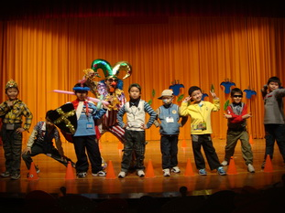
活動說明 | 看看我們的精心裝扮,是不是夠帥夠酷?
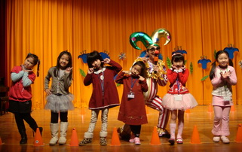
活動說明 |  |  | 今天的最佳服裝獎就是我的啦!

臺北縣中和光復國小2009年兒童節慶祝活動成果展示
辦理年級 |  | 二年級 |  | 活動時間 | 四月 日 時
活動場地 |  |  |  | 活動名稱
活動說明
活動說明

臺北縣中和光復國小2009年兒童節慶祝活動成果展示
辦理年級 |  | 三年級 |  | 活動時間 | 四月 日
活動場地 |  |  |  | 活動名稱
活動說明
活動說明

臺北縣中和光復國小2009年兒童節慶祝活動成果展示
辦理年級 |  | 四年級 |  | 活動時間 | 四月 日
活動場地 |  |  |  | 活動名稱
活動說明
活動說明

臺北縣中和光復國小2009年兒童節慶祝活動成果展示
辦理年級 |  | 五年級 |  | 活動時間 | 四月 日
活動場地 |  |  |  | 活動名稱
活動說明
活動說明

臺北縣中和光復國小2009年兒童節慶祝活動成果展示
辦理年級 |  | 六年級 |  | 活動時間 | 四月 日
活動場地 |  |  |  | 活動名稱
活動說明
活動說明

